玻尔共振法研究受迫振动
王皓冬（16022627）
（东南大学电气工程学院，南京市 210096）
本文对玻尔共振法研究受迫振动中的原理及误差、引申进行了探究。研究受迫振动时，我们采用了玻尔共振法，这种方法避免了简单共振演示实验可能引起的多种歧义结论，对于共振的性质的研究具有较高的指导性。本文结合具体实验数据，从数学上推导了共振的建立时间与共振建立及稳态的功能关系转化。随后，具体分析了实验中误差的来源。最后，提出了具体共振振动的研究方案，作出一定引申。
玻尔共振法，共振，受迫振动，功能关系
Experiment of The Bohr Resonance Method Studying forced vibrations
Wang Haodong
(Southeast University, Nanjing 210096)
In this paper, the principle, error and extension of Bohr Resonance Method in the study of forced vibration are explored. When studying forced vibration, we used the Bohr Resonance Method, which can avoid a variety of ambiguous conclusions that may appear in simple resonance demonstration experiments, and therefore has high guidance for the study of resonance properties. In this paper, combined with experimental data we did in class, the establishment time of resonance， as well as the transformation of the functional relationships in both establishment and the steady state is mathematically derived. Subsequently, the sources of errors in the experiments were analyzed. Finally, a specific research scheme of resonance vibration is proposed, and some extensions are made.
Bohr Resonance Method; Resonance; forced vibration; functional relationships

共振是自然界存在的一种普遍现象，玻尔共振法被广发应用于研究受迫振动的性质，其相比于其他简单的受迫振动实验具有较高的精确性与可行性。本文从简单受迫振动实验入手，探究玻尔共振法的优越

王皓冬，2004，男，汉族。电气工程学院，电气工程及其自动化，3048743059@qq.com
性，并对玻尔共振法实验中的共振建立时间进行了具体分析。共振中的功能关系转化是共振现象中的一个重要性质，由于自然界的共振大多处于暂稳态，本文分别对实验中的共振建立阶段与稳态时的功能关系转化进行了理论推导。玻尔共振法的局限性在于其仅能对共振的性质作出探究，无法具体研究某一振动的运动情况。因此，本文综述了实际研究共振运动的相关方法。

1 受迫振动相关实验
研究波尔共振实验，我们可以从两个简单的受迫振动与共振实验入手对比。

弹簧振子演示实验
通常采用下述装置进行受迫振动的演示实验。实验中，演示者将物块拉伸至一定位置，静止后松手，物块与弹簧自由振动。演示者随后以固定的频率转动把手，使得弹簧的振动频率发生明显改变，逐渐趋向于演示者转动把手的频率。该实验主要说明受迫振动的频率等于驱动力，即转动把手的频率,而与系统固有频率，即弹簧本身振动频率无关。
该实验的弊端在于，实际操作时，实验现象与演示者转动把手的实际情况有很大的关系。由于实际弹簧振子系统中弹簧的体积、材料强度及振动所受摩擦力不可忽略，系统振动具有极限频率；且系统并不会标准地在竖直平面内振动，振动过快时这种偏离现象会更加明显。因此，演示者转动过快时，会超出弹簧振子所能达到的频率范围，出现弹簧振子振动频率与驱动力不同步的实验现象，得到“受迫振动与固有频率有关”的错误实验结论。
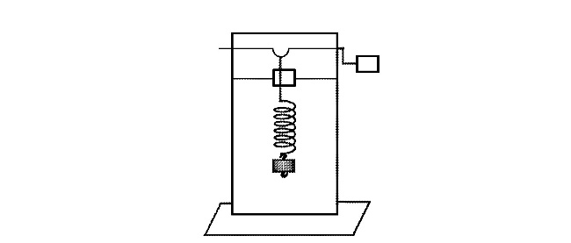
图 1 弹簧振子研究受迫振动
因此，对比该实验与玻尔共振实验，玻尔共振实验巧妙地利用转盘替代了弹簧振子系统，削减了弹簧振子系统不稳定性对实验结论带来的错误影响。

小球共振实验
小球振动实验也是常用来说明受迫振动的演示实验。实验中，演示者首先让小球散乱地自由振动，经过足够长的建立时间后，系统达到稳态，这时理论层面各小球应以同样的频率振动。而实际上，该实验有两点弊端：首先，共振的建立时间较长，使得实验较为冗杂；同时，该系统实际是一个阻尼振动系统，驱动力的频率也在受其他小球振动的影响。实验的实际现象是：众小球组成的系统会逐渐趋向稳态，达到相同频率的短暂时间后，小球的振动会重新散乱，直到下一次共振的建立。这导致受迫振动难以研究。
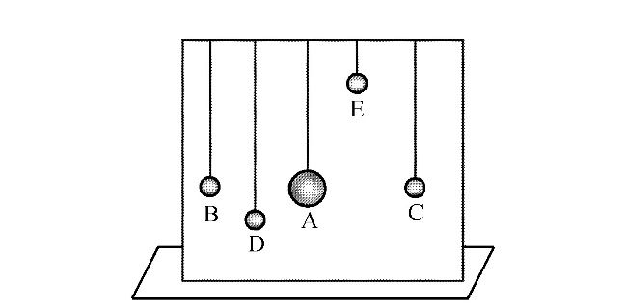
图 2 小球共振实验
对比该实验与玻尔共振实验，我们发现：玻尔共振实验采取了转盘质量大、连接处光滑的设计，有效缩减了共振的建立时间。同时，实验采用电机作为驱动力，有效地避免了驱动力频率改变的情况。

玻尔共振法

实验原理
实验装置是玻尔共振仪，将线量转化为角量是通过装置的蜗卷弹簧实现的。转化为角量的好处是能够直观地对相位差进行读数。
对运动状态的求解采取了教材的推导方式。记驱动力矩，对应驱动振幅；阻尼力矩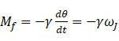, 为摆轮角速度。蜗卷弹簧的弹性系数为k，摆轮转动惯量为J。
则运动方程：
记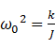，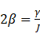，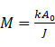，则上式化为：
其通解为
这表明：受迫振动的角幅度分为两部分，第一项的振幅为，随时间指数衰减，表征了阻尼振动的部分；第二项是个与驱动力相差了一定相位的正弦量，表征稳态时随驱动力受迫振动的振动状态。

实验分析
现对玻尔共振法的实验进行相关分析。

共振建立时间
实验中，我们需要反复判定何时达到共振。因而，共振建立时间的研究对于实验的展开具有指导意义。本实验中阻尼为空气阻尼，综合由实验2测得的阻尼数据，以测量周期作为每一次自由振荡耗时，利用公式
对一段时间内的平均角阻尼系数进行拟合，得。根据拟合结果绘出实验条件下阻尼项振幅随时间变化趋势如图 3所示。
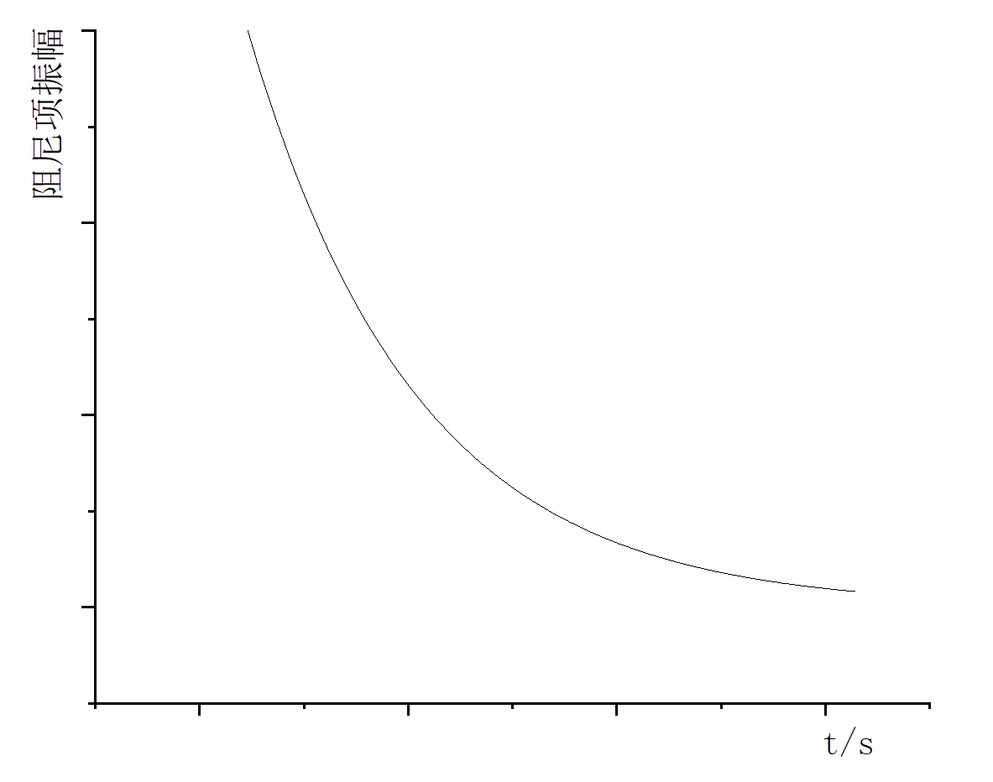
图 3 阻尼项衰减趋势
这表明，实验中，阻尼项振幅衰减为一条下凸曲线。的估测也可以通过记录下降到一定值时的总时间计算，由于实验时没有记录相关数据，因此采用第一种处理方法。
记共振建立时间为，为稳态相对幅值的判据，则应有方程
上式解得：
各参数可由实验测得。的选取遵循统计规律。学校实验中数据的计算需精确到0.01，则选取，以保证阻尼项对振幅前四位有效数字无影响。
作讨论如下。
1. 与、以及阻尼系数β均有关。现假定、不变,当外加驱动频率逐步接近波尔摆频率，波尔摆振幅变大,近似平衡时间会变大[1]。
同时，阻尼系数与呈负相关，而并非无关。这与上文阻尼项变化趋势图 3是相符的：较短时间时，等效斜率会显著影响衰减至的时间。

共振建立过程中的功能关系
进一步探讨稳定时的振幅。由知，稳定时摆轮的运动情况应为
代入式，可得：
由对应项系数相等，可得
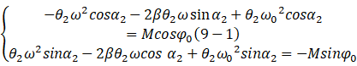
得稳态时的角振幅：
：
带入式，解得相位差
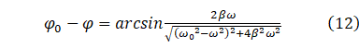这表明，初状态相位差为恒量。这启示我们在推导振动方程时可以将初相位取为任意值，一般为方便可以将其取为0。
基于此，我们可以对共振建立过程的功能关系进行探讨。记, 。
电机驱动力矩M、阻力矩做的元功分别为
代入相应表达式：
(14-1)
(14-2)
在得出具体数值的情况下，利用式可确定积分上限：
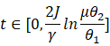
可利用计算器积分，定量得出功能转化关系。取正值的条件为
(15)
利用辅助角公式化简，将cos前系数视为整体：
(16)
这表明，共振建立期间，随时间变化，驱动力将不断做正、负功，是一个复杂的过程。在时间趋向无穷时，趋于0，括号中第一项近似为0，此时判据化为
这是一个周期性的过程。
根据2.2.1中数据绘制功-时间图样如图 4所示。
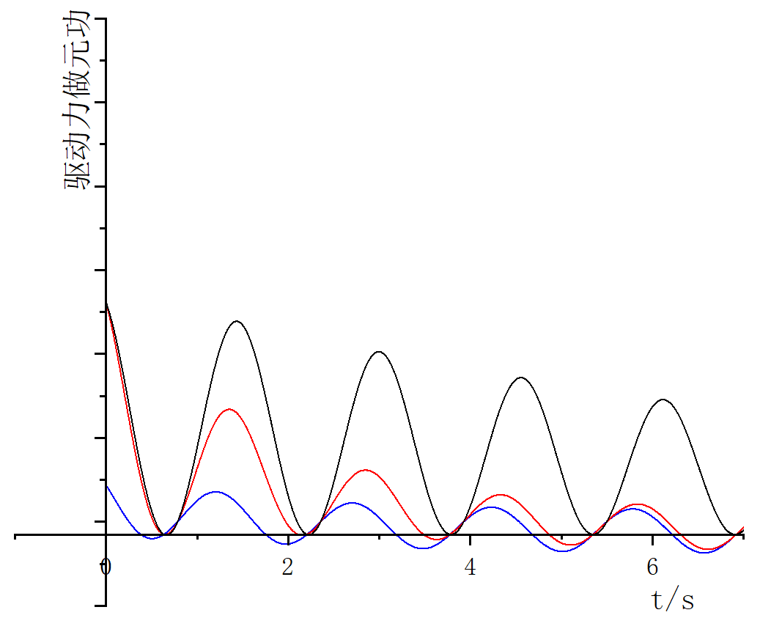
图 4 驱动力做元功随时间变化
红色曲线是实验数据绘出的曲线。黑色、蓝色曲线分别是适当增大阻尼系数、适当减小初始振幅得到的图样，用于模拟大阻尼、小幅度条件下的受迫振动。上图表明，驱动力刚开始作用时，倾向于做正功；一段时间（约5个波峰）后，振动趋向稳定，即式描述的运动状态，驱动力做元功近似呈正弦周期性变化。而黑色曲线表明，此后的共振建立仍需要一段时间。这就是共振建立阶段的功能关系。
这同时为2.2.1中的提供了判据。
将式除外的因式转化为复频域形式，有
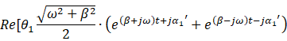
(18)
上式中，令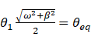，方程化为
(19)
式表示的是两个旋转相量，其幅值分别为、，是恒定值。中，随时间有关的有两项：与，前一项是实数，代表幅值随时间的改变；后一项是虚数，代表相位随时间的改变。利用复频域可将阻尼部分的影响并入相量部分，方程结构更清晰。

共振时的功能关系
代入相应表达式，转化为时域，得：
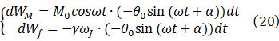
这也就是上图描述的稳定状态时的功能关系，同时也是式中令阻尼项时的方程。微分方程的解为
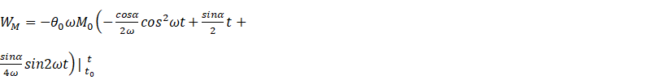 (21-1)
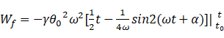 (21-2)
需要确定上式积分的上下限。这里采用陶湘(1994)对时间的修正结论：
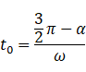
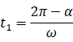
[2]。其中为到达最大角位移的时刻，为回到平衡位置的时刻。代入式(21)，得到由平衡位置到最大位移的功能关系：
与由最大位移回到平衡位置的功能关系：
这就是共振时的功能关系转化。
作讨论如下：由式(21)可以绘出从平衡位置到最大角位移处的功能关系曲线。
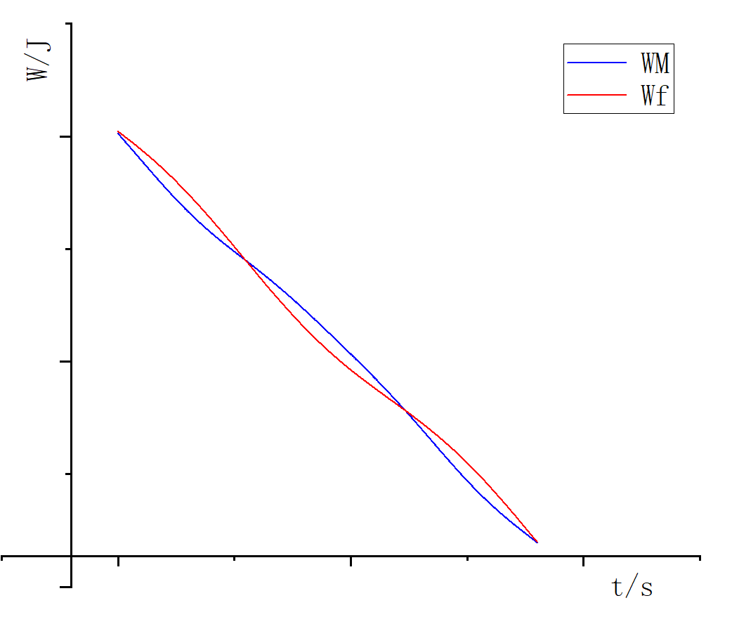
图 5 从平衡位置到最大角位移处的功能关系
为便于比较上图中的阻尼做功取了绝对值。曲线表明，两种力做功大小交替变化，总功正负呈交替变化。
于是我们想到，总功方程应可以用同一系数的三角函数加偏移量的方程形式进行统一。由此启示我们化简式(10)如下：
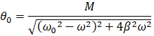
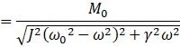
上式中已用到关系
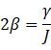
由此可得
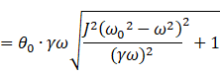
则根式外部分与阻尼功同系数。令
则
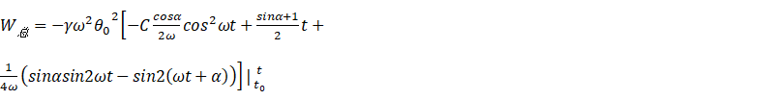 (26-1)
这能更加直观地说明各量随时间的波动关系，更直观地解释。代入、，得到另一形式表示的总功：
这就是共振时的总功方程。系数C由式(25)确定。

误差分析

实验操作
玻尔共振法从实验尺度给出了共振的相关特性，是一个验证性质的实验。因此，对于实验误差的研究，主要意义是修正操作者的实验操作，检验其操作的可靠性。
由式与式，实验中的主要误差来源是对于共振建立时间的判断。同时，由于实际实验时实验环境可能变化，导致跃变入暂稳态，由式，导致共振时相位偏移，由图 4及其分析，需要一段时间重新建立到共振稳态。此时若直接读数，会产生较大误差。
相较而言，读数产生的误差反而相对较小，不是实验操作中的主要误差。

阻尼系数的测定
事实上，从图 3中的阻尼项衰减趋势，我们已经可以发现，阻尼项幅值并非呈直线变化，在小振幅时容易产生较大误差。在阻尼振动实验实验2中，我们是将振幅比值的对数与时间视为线性关系处理的，这是因为由式的第一项振幅：
取对数有
因此可以用振幅比的对数与时间拟合。而按上述方法处理数据的前提是：为常数，或为与、t无关的函数。在实验中，我们观察到，幅值较大时，所测的周期略微缩短，表明阻尼系数明显增大，即有。
猜想这是由于阻尼系数并不仅仅由电磁阻尼决定，在角振幅较大时，对应角速度较大。我们用式
模拟空气对转盘的阻尼效应，通常情况下k可取1。上式表征，角速度较大时，空气阻力较明显且不可忽略，导致在较大角幅度下实际上有更大的阻尼系数。

弹簧的非线性效应
引用董霖(2010)中的结论：
摆角大于120°时，弹簧的形变较为显著，认为此时弹簧的非线性效应不可忽略[3]。
并作修正如下：
对称弹簧
非对称弹簧
其中常数。

共振探究方法
玻尔共振法未能探究某一具体共振的运动规律。现对具体共振的相关探究方法进行提出讨论。

光电法
由于一般共振现象是微小的，有时甚至在分子尺度，因此玻尔共振法仅适用于共振特性的观察，不适用于各种共振的具体测量。
将微小给振动放大可以采用光电法。采用张雅男等(2023)设计的实验装置原理图如下。
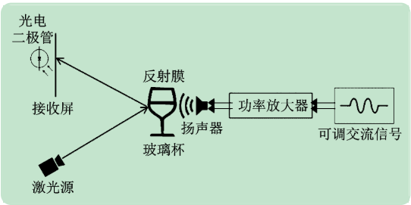
图 6 光电法实验装置，[4]
玻璃杯达到高频共振时，激光源被反射的光束在接收屏上形成光带。由于一般物体共振时的频率足够高，光带会在光屏上稳定显示。因此可以直观地读出振幅值。

建模分析与无网格法
我们可以通过建模的方式对受迫振动问题进行分析。对于难以测量的振动，建模分析能够很好地应对。
无网格法通过按照任意分布的坐标点构造插值函数控制方程，从而模拟各种结构场。在建模近似分析时，我们多采用有限元法进行建模，通过细分力学模型得到近似解。无网格法可以看作有限元法的改进，用于构造物理模型。
当然，我们也可以利用有限元法进行数学建模分析，且在精度需求不高时，有限元法相对较为简易。彭林欣等(2023)利用无网格法模拟任意壳几何模型，从而推导出任意壳受迫振动的控制方程：
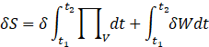
[5]，其中W为外力功。

转移法
对共振的研究还可以通过转移法进行。假设我们已知标准状态下的振动方程及参数
则对应改变条件时，可以进而推导出对应状态下的振动情况。
以液体中的共振为例。已知在水中的振动方程p与水的粘度系数关系为
则在粘度系数为的液体中振动方程应为
这种方法具有普适意义。杨泽斌等(2022)利用这种方法设计了液体粘度系数测量方案，其推导出的液体粘度为
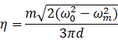
[6]，式中为测量装置的固有角频率，为其共振角频率，m为装置振动质量，d为振动小球直径。
参考文献：
[1] 郑瑞华, 姜泽辉, 吴安彩, 赵海发, 大学物理实验, 30 (2017) 53-55.
[2] 陶湘, 大学物理, (1994) 5-8+31.
[3] 董霖, 王涵, 朱洪波, 大学物理, 29 (2010) 57-60.
[4] 张雅男, 艾真珍, 刘通, 魏子韬, 钱黎明, 实验室研究与探索, 42 (2023) 69-74.
[5] 彭林欣, 张鉴飞, 陈卫, 固体力学学报, 1-21.
[6] 杨泽斌, 洪玲儿, 彭力, 刘朝辉, 物理实验, 42 (2022) 43-47.

